

**Colegio República Argentina**

**O’Carrol # 850- Fono 72- 2230332**

**Rancagua**

**AUTOEVALUCIÓN DE LENGUAJE Y COMUNICACIÓN SEMANA N° 11**

**DOCENTE RESPONSABLE: Cinthia Hernández Bachmann**

[cinthia.hernandez@colegio-republicaargentina.cl](mailto:cinthia.hernandez@colegio-republicaargentina.cl)

**Asignatura: Lenguaje y comunicación Curso: Quintos años.**

|  |
| --- |
| Nombre: |
| Curso: Fecha : **08 al 12 DE JUNIO 2020** |
| OA 3: Leer y familiarizarse con la lectura comprensiva de una leyenda para desarrollar su imaginación y reconocer su valor social y cultural.  OA 4**:** Analizar aspectos relevantes de narraciones leídas para profundizar su comprensión: interpretando el lenguaje figurado presente en el texto. OA 14: Escribir creativamente un texto narrativo, que tenga una estructura clara. OA 22: Escribir correctamente para facilitar la comprensión, aplicando las reglas ortográficas aprendidas en años anteriores, incluyendo las frases explicativas entre comas. |

¿Recuerdas las figuras literarias ejercitadas en esta unidad?

¡Bien! Ahora te desafío a crear dos versos atribuyendo cualidades humanas a estos animalitos y dos versos para compararlos.

 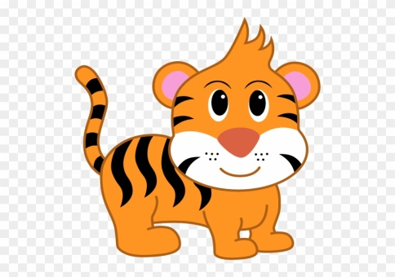

|  |  |
| --- | --- |
| **PERSONIFICACIÓN** | **COMPARACIÓN** |
|  |  |

**Para complementar tus aprendizajes, te invito a desarrollar las páginas 102 y 103 del cuaderno caligrafix.**

Ánimo niñas, ustedes son la alegría y la esperanza, las extrañamos.

RÚBRICA DE LA EVALUACIÓN DE LA LEYENDA

|  |  |  |  |
| --- | --- | --- | --- |
| CRITERIOS | LOGRADO  3puntos | MEDIANAMENTE LOGRADO 2puntos | NO LOGRADO  1 punto |
| Coherencia del tema | En la leyenda todos los elementos se relacionan con el tema, sin distraerse en otras ideas. | En la leyenda sólo algunos elementos se relacionan, se repiten ideas o algunas de ellas se escapan del tema. | En la leyenda las ideas no se relacionan con el tema o se repiten. |
| Personajes y acciones | Las acciones que realizan los personajes hacen progresar el cuento, en un tiempo y espacio determinado convirtiéndolo en dinámico. | Las acciones que realizan los personajes no se enmarcan en un tiempo y espacio determinado, perdiendo el dinamismo. | Las acciones de los personajes son escasas y la historia no se ubica en un espacio ni en un tiempo determinados, lo que dificulta su avance |
| Estructura: | La leyenda muestra una estructura clara en la que se distingue cada parte: inicio--nudo-desarrollo y desenlace. | La leyenda muestra una estructura medianamente clara, ya que su inicio, desarrollo-nudo o desenlace no están bien presentados. | La leyenda muestra una estructura difusa: no se distingue cada parte o bien carece de inicio--nudo-o desenlace. |
| Ortografía | En el relato se observa uso adecuado de comas y tildes. Se admiten hasta tres errores gráficos. | En el relato se observa uso medianamente adecuado. Se admiten seis errores gráficos. | En el relato no se hace uso adecuado de la ortografía. Se observan más de seis errores gráf. |